南方电网科学研究院有限责任公司
2026金砖国家新工业革命展览会布展服务
零星采购技术附件
- 采购范围及要求
南方电网科学研究院有限责任公司拟参加5月27日-29日由工业和信息化部主办的2026金砖国家新工业革命展览会，展示主题为南网科研院工业软件代表性成果集中展示，包括驭电、RES、DSP、TRSim等，展位总面积约45平米。为保证展览会我方展示区呈现效果，现通过零星采购方式采购2026金砖国家新工业革命展览会布展服务，包括展会相关的视觉创意设计、展台主体制作（接待台、异形结构造型、地面结构、背墙造型、门头造型等）、照明电器（灯具、电料等）、互联网、电视、音响、美工装饰（发光字、美工字等）、宣传册、易拉宝、LED电子屏、成品租赁（洽谈桌椅、吧椅、饮水机、饮用水、绿色植物、台面鲜花等）、布撤展及运输（运输费用、安装、维护、撤展）、必要的展馆费用（管理费、展期用费、临时用电、证件、保险等）。详细要求如下：
（一）音响系统服务
1.音响系统服务包括超低音箱、全频音箱、功放及线材、单15寸音箱、单12寸返听音箱、数字调音台、无线话筒服务、头戴话筒服务共8项服务。
2.供应商在活动前2天必须完成设备进场及隐藏布线，提供全天候技术驻场支持（含彩排及正式活动）。
3.供应商按采购方要求提供专业的设备和一站式服务，备机冗余率≧20%，设备故障响应时间≦30分钟，以确保活动顺利进行。
（二）灯光系统服务
1.灯光系统服务包括LED PAR灯、灯光控制台、灯光太空架共3项服务。
2.供应商按采购方要求提供原装正品设备，根据场地布置、提供安装调试服务（含布线规划、控制系统集成），并进行24小时满载压力测试无故障。
（三）LED显示系统服务
1.LED显示系统服务主要包括2项：LED显示屏P3和可开合的LED显示屏P3服务。
2.供应商在活动前2天完成设备搭建，全屏点亮无死灯、色差（坏点率≦0.0001%）。
3.可开合显示屏重复定位精度≦1mm，运行轨迹无卡顿。
4.每场活动期间，供应商安排专人巡检，确保设备持续稳定运行。
（四）物料服务
1.物料服务包括宣传册、铝合金舞台、地毯、桁架+黑底灯布、桁架+KT板、星星幕布、IBM签到桌子、椅子、彩旗、讲台服务。
2.铝合金舞台必须是高强度的铝合金，表面阳极氧化处理，边缘带防滑条及警示标识，配备防倾倒锁扣。
3.地毯边缘包边处理，平整无褶皱，接缝处用专业胶带固定。
4.桁架+黑底灯布中黑底灯布要求拼接无缝隙、桁架+KT板安装隐形卡扣安装，边缘无毛刺。
5.星星幕布带LED灯串，通电后呈现均匀星点效果，支持亮度调节。
6.IBM签到桌子可提供各种颜色桌布，桌面印采购方Logo，并按要求摆放签到设备。
（五）时间要求
供应商应在2026年5月26日前完成展位的现场布置以及各种资源的调试。以发出成交通知书当天为T0，过程中的时间要求如下：
1.T0+1，供应商向采购方发出提资要求；
2.T0+2,供应商提交初步设计方案和初步效果图；
3.T0+3，完成设计方案和效果图定稿；
4.T0+5，完成制作物料准备。
（六）采购方配合事项
1.采购方配合提供参展产品相关的技术资料，包括文字、视频、图片等。
（七）展示区信息
1.展会名称：2026 金砖国家新工业革命展览会；
2.展会时间：2026年5月27—29日；
3.举办地点：厦门国际会展中心A3馆；
4.展览时间：2026年5.27-5.29日；
5.展览面积：45平方米，9m*5m；
6.预期效果图参考如下。
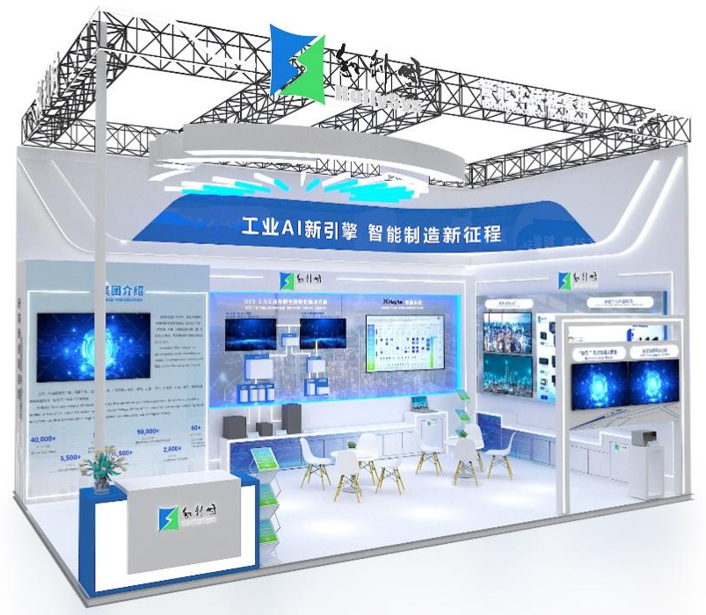
（八）付款条件
1.供应商配合完成布展及展会期间的技术支持，展会结束后1个月内，供应商提交布展总结报告和相应发票，南网科研院在收到发票后1个月内支付。
- 资格条件
序号 | 内容
1 | 报价单位为企业的，应提供有效的营业执照（海外及港澳台企业如无营业执照应提供有效登记注册证明文件；企业分支机构应同时提供总公司出具的项目授权）；报价单位为事业单位或社团的，应提供有效的事业单位法人证书或社团法人证书；报价单位为非法人组织的，应当提供有关监管机构颁发的执业许可证明文件；报价单位为自然人的，应提供有效的身份证明；
2 | 单位负责人为同一人或者存在控股、管理关系的不同单位，不得同时参加报价；
3 | 报价单位没有被中国南方电网有限责任公司暂停或取消其投标资格的。

- 成交办法
根据各家响应文件进行综合评分，评分办法详见下表，选择综合得分最高为首选签约对象。若综合得分相同，按照报价得分最高推荐。若综合得分和报价得分均相同，按照“业绩得分最高—资质得分最高—人员得分最高”的优先级推荐。
序号 | 评分项 | 分值 | 评分细则 | 备注
1 | 报价 | 50 | 取最低有效报价作为基准价Y基。  报价得分计算方法为：  报价分＝Y基/报价×50。 | 报价应是完成服务的含税总价，且包含所有必要费用。
2 | 业绩 | 30 | 提供报价截止日前三年内布展服务的相关业绩清单（格式详见附件1）及其证明材料（合同首页、内容页、金额页、签字页，以及至少一张结算发票等能证明相关业绩的证明材料）。按照有效业绩数量从高到低排序，每6分1档，业绩相同者并列。业绩最多排序第1者得30分，排序第2得24分，排序第3得18分，排序第4得12分，排序第5得6分，排序第6及以后得0分。 | 需提供相关证明材料，未提供得0分。
3 | 资质 | 10 | 1.同时拥有在有效期内的相关的质量、环境、职业健康标准体系认证证书，得5分。  2.属于中国展览馆协会会员单位，得5分。  格式详见附件2。 | 需提供相关证明材料，未提供得0分。
4 | 人员 | 10 | 提供本项目服务的相关服务人员清单（格式详见附件3）及证明材料（包括身份证、学位证、职称证（如有），以及最近三个月的社保证明）（格式详见附件3）。按照有效人员数量从高到低排序，每5分1档，有效人员数量相同者并列。有效人员数量最多排序第1者得20分，排序第2得15分，排序第3得10分，排序第4得5分，排序第5得2分，排序第6及以后得0分。 | 需提供相关证明材料，未提供得0分。

附件1：相关项目业绩清单（格式）
序号 | 业绩名称 | 主要内容 | 委托方及证明人 | 委托时间 | 完成时间
1
2
3
...

附证明材料。
附件2：供应商资质（格式）
序号 | 资质证书名称 | 颁发单位 | 有效期
1
2
3
...

附证明材料。

附件3：相关人员清单（格式）
序号 | 姓名 | 学位 | 职称 | 工作年限
1
2
3
...

附证明材料。

